שם ביה"ס, רשות: | אולפנה – אשדוד
שם המורה: | חנה ועקנין
שם המדריכה: | יהודית שוורץ
שם הפעילות: | במדבר פרק ט'
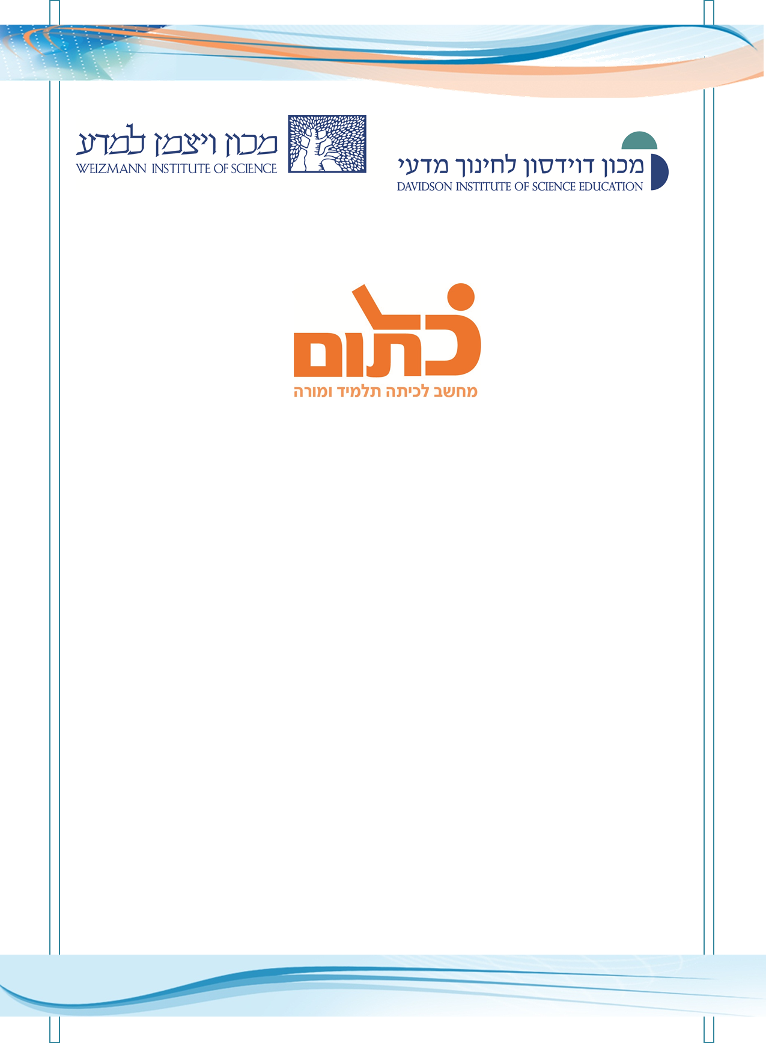
בס"ד

הקדמה:
פרשה זו עוסקת בעניין פסח שני שמקריבים אנשים שמסיבה מסוימת לא יכלו להקריב את פסחם במועד הראשון – בי"ד בניסן, לאלה קבעה התורה מועד שני – י"ד באייר. היום הזה נקרא אצל חז"ל וגם בימנו "פסח שני".

חלק א'
עייני בספר במדבר פרק ט' וכתבי נושאים לפסוקים הבאים:
א-ה -
ו-ח -
ט-יד -

חלק ב'
השלימי את הטבלה
קריטריון | פרק א | הוכחה מתוך הכתובים | פרק ט | הוכחה מתוך הכתובים
כתבי מהו התאריך המצויין בפ"ס א-ב?
כתבי מהו האירוע
המצויין בכל פרק?
איזו שאלה מתעוררת לאור ההשוואה בין שני הכתובים?
כתבי תשובתך כאן...

עייני בר"שי במדבר פרק ט פסוק א וצייני את שני הנימוקים שרש"י מתרץ
כתבי תשובתך כאן...

עייני בשני המקורות הבאים וכתבי מסקנתך:
רש"י שמות פרק ל"א פסוק י"ח
רש"י בראשית פרק ו פסוק ג'
כתבי תשובתך כאן...
חלק ג'
- קראי במדבר ט' פסוקים ו'-י"א – איזו בעיה התעוררה בעניין הפסח?
כתבי תשובתך כאן...

- מהי תשובת משה?
כתבי תשובתך כאן...
- עייני בפירוש רש"י במדבר פרק ט' פסוק י' - כתבי בלשונך כיצד מפרש רש"י את המושג "בדרך רחוקה"
כתבי תשובתך כאן...

חלק ד'
הלכות פסח ראשון וההבדלים בין פסח 1 לבין פסח 2
צייני 4 הבדלים בין פסח ראשון לפסח שני היעזרי בקישורים הבאים:
משנה
במדבר פרק ט'
פסח ראשון | פסח שני

